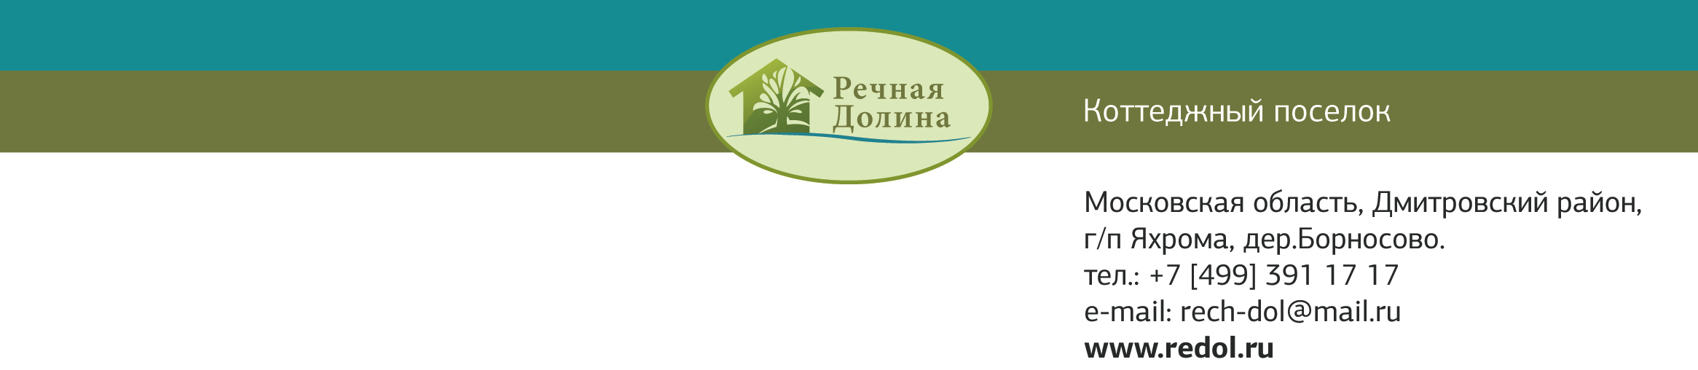

Председателю Правления ДНП «Речная долина»
Д.Ю. Кудинову

ЗАЯВЛЕНИЕ

Я, ___________________________________________________________________________________________ проживающий по адресу: ____________________________________________________________________
______________________________________________________________________________________________ (по указанному адресу готов получать почтовые сообщения).
адрес электронной почты:___________________________________________________________
номер телефона для связи:___________________________________________________________

прошу принять меня в члены Дачного некоммерческого партнёрства «Речная долина».
С уставом ДНП «Речная долина» ознакомлен. В соответствии с пунктом 5 части 5 статьи 12 Федерального закона от 29.07.2017 № 217-ФЗ (ред. от 22.07.2024)
«О ведении гражданами садоводства и огородничества для собственных нужд и
о внесении изменений в отдельные законодательные акты Российской Федерации» согласен соблюдать Устав.
С обработкой моих персональных данных Правлением ДНП «Речная долина» согласен.
Приложение: копия правоустанавливающего документа на земельный участок, расположенный в границах территории садоводства.

Дата: _____________________

Подпись:

_____________________/_______________________________________________/

